FC 1400

**Фетальный Монитор**

**РУКОВОДСТВО ПО ЭКСПЛУАТАЦИИ**

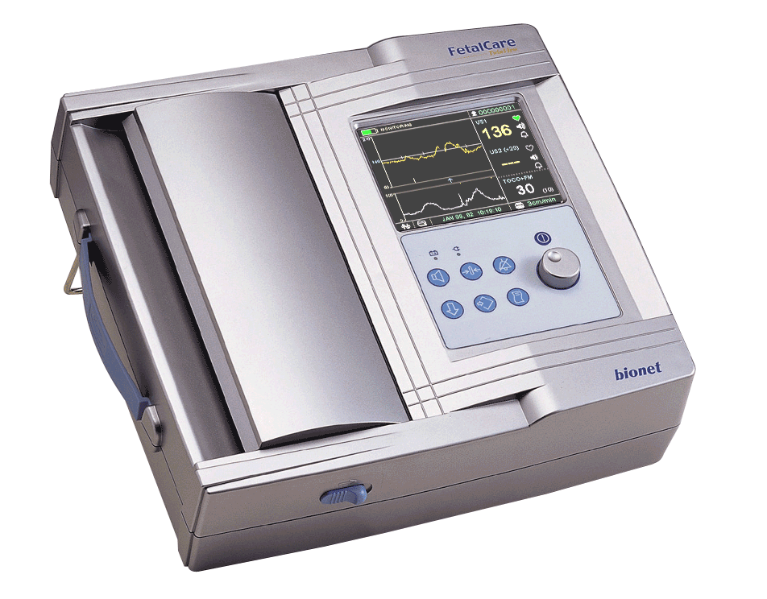

**Bionet Co., LTd.**

**Условия гарантии**

* Это изделие изготовлено при строгом контроле качества и прошло освидетельствование.
* Стандарт компенсации относительно ремонта, замены, возвращение изделия соответствует “Закону защиты прав Потребителя”, соблюдаемому Отделом экономического планирования.
* Компания Bionet, Ltd, гарантирует, что FC-1400 свободен от дефектов в материалах и сборке в течение двух лет с даты покупки.
* Гарантийный ремонт или замена будут сделаны Центром Обслуживания Bionet бесплатно в течение гарантийного периода, если изделие используется должным образом при нормальных условиях в соответствии с инструкциями по эксплуатации.
* В случае сбоя или поломки в течение гарантийного периода клиент должен сообщить в компанию Bionet, Ltd название модели, серийный номер, дату покупки и объяснения отказа дефектного оборудования.

# 

**Определение предупреждения, предостережения, замечания**

* Для того чтобы подчеркнуть в соглашении особую значимость условий, они определены в справочнике оператора, как упомянуто ниже. Пользователи должны эксплуатировать оборудование в соответствии со всеми предупреждениями и предостережениями.
* Изготовитель или Коммерческое агентство не берут на себя никакой ответственности за любой вид повреждения или поломки, вызванный неправильным использованием и неспособностью обслуживать оборудование.

|  |
| --- |
| **Предупреждение** |
| Знайте, что знак "Предупреждение" сообщает о том, что это вызвать серьезную травму или смерть пациента, повреждение собственности и материальный ущерб. |

|  |
| --- |
| **Предостережение** |
| Знайте, что Знак "Предостережение" сообщает о том, что никакого вреда жизни не может быть причинено, но может привести к травме. |

|  |
| --- |
| **Замечание** |
| Знайте, что знак "Замечание" сообщает о том, что не опасно, но важно для надлежащей инсталляции, эксплуатации и обслуживания оборудования. |

**Общие меры по**

**безопасности окружающей среды**

Не храните или эксплуатируйте оборудование в нижеперечисленных условиях.

|  |  |  |  |
| --- | --- | --- | --- |
|  | Не размещайте оборудование в областях, подверженных сырости. Не касайтесь оборудования влажной рукой. |  | Не подвергайте оборудование воздействию прямого солнечного света. |
|  | Не размещайте оборудование в областях с высокими перепадами температуры. Рабочая температура варьируется от +10°C до +40°C. Рабочая влажность варьируется от 30% до 85%. |  | Не размещайте оборудование около электрообогревателей. |
|  | Не размещайте оборудование в областях с чрезмерно повышенной влажностью или там, где есть проблема с вентиляцией. |  | Не размещайте оборудование в областях, где есть чрезмерное ударное воздействие или вибрация. |
|  | Не размещайте оборудование в местах хранения химических веществ, или там, где есть риск утечки газа. |  | Избегите попадания в оборудование пыли и особенно металлических материалов. |
|  | Не разбирайте и не демонтируйте оборудование. Bionet Co. Ltd не несет за это никакой ответственности. |  | Выключайте питание, когда оборудование не установлено полностью.  Иначе, оборудование может быть повреждено. |

**Общие меры по электротехнической безопасности**

Перед эксплуатацией оборудования проверьте нижеупомянутые элементы.

- Убедитесь, что сеть электропитания является соответствующей для использования.

(Вход Адаптера: 100 - 240V АС, 50-60Гц, 1.2A, Выход: 18V, 2.5A).

- Убедитесь, что на всем протяжении соединительный кабель системы должным образом установлен и плотно закреплен.

|  |
| --- |
| **Замечание:** Чтобы устранить электрические помехи в течение операции, оборудование не должно быть расположено около электрического генератора, источника рентгеновских лучей или радиовещательных аппаратов. Иначе возможны некорректные результаты.  Независимая линия питания важна для FC-1400. Использование одного и того же энергетического источника с другими электрическими аппаратами может привести к некорректным результатам. |

|  |
| --- |
| **Замечание:** FC-1400 классифицируется, как упомянуто ниже;   * Это оборудование соответствует Классу I, Тип BF. * Не используйте оборудование около огнеопасных анестезирующих средств и растворителей. * Оборудование соответствует Классу I согласно IEC/EN 60601-1 (Безопасность электрического медицинского оборудования) * Это оборудование соответствует уровню B согласно IEC/EN 60601-1-2 (Требования по электромагнитной совместимости) |

|  |
| --- |
| **Замечание**: Добавочное оборудование, подключаемое к аналоговому и цифровому интерфейсам, должно быть сертифицировано согласно соответствующим стандартам Международной Электротехнической Комиссии (например. IEC 950 для технологического оборудования обработки данных и IEC 601-1 для медицинского оборудования). Кроме того, вся конфигурация должна отвечать стандарту системы ЕN 60601-1-1:1993.  Если есть сомнения, консультируйтесь с техническим сервисным отделом или с вашим местным представителем. |

# Символы безопасности

1. Международная Электротехническая Комиссия (IEC) установила набор символов для медицинского электронного оборудования, которые классифицируют соединение или предупреждают относительно любых потенциальных опасностей. Классификации и символы показаны ниже.

***Сохраните эти инструкции.***

|  |  |
| --- | --- |
| **Символы** | **содержание** |
|  | Изолированное соединение пациента. (IEC 601-1-Тип BF) |
|  | Выключенная часть устройства. |
|  | Включенная часть устройства. |
|  | Проводник обеспечивает соединение между оборудованием и шиной уравнителя потенциала электрической установки |
|  | Внешний сигнал порта IN/OUT |

***Оглавление***

# Предостережение

# Условия гарантии

# Как с нами связаться

# Определение предупреждения, предостережения, замечания

# Общие меры безопасности окружающей среды

# Общие меры по электрической безопасности

# Символы безопасности

**Глава 1. Общая Информация**

1) Краткий обзор Изделия

2) Особенности Изделия

3) Конфигурация Изделия

5) Объяснение разделов распечатываемых диаграмм

4) Установка Изделия

**Глава 2. Как использовать FC-1400**

1) Основное управление

2) Функция клавиш

3) Измерение СРЭ (Сердечный ритм эмбриона)

4) Измерение МС (ТОКО)

5) Измерение перемещения эмбриона

6) Как использовать метку события (Event Mark)

7) Как использовать печать

8) Управление звуком

9) Функция сохранения данных

**Глава 3. Установка**

1) Установка Тревоги/Времени

2) Установка записи

3) Установка заводских значений по умолчанию

**Глава 4. Устранение неполадок**

**Глава 5. Спецификации**

**ГарантияГлава 1. Общая Информация**

**1) Краткий обзор Изделия**

FC-1400 – это эмбриональный монитор, который обеспечивает продолжительное измерение, отображение и запись эмбрионального сердечного ритма (FHR), движения эмбриона (FM) и маточного сокращения (UA). FC-1400 излучает ультразвуковую волну в живот беременной женщины, и обнаруживает доплеровский частотный сигнал, отраженный от сердца зародыша. FC-1400 анализирует этот сигнал и отображает сердечный ритм и движение эмбриона и позволяет услышать звук сердца зародыша.

FC-1400 измеряет маточное сокращение беременной женщины с помощью сенсоров давления и отображает эмбриональный сердечный ритм (FHR), движение эмбриона (FM) и маточное сокращение (UA) посредством волновой графики и численных значений. Также FC-1400 производит запись этих показаний во внутренней памяти.

**2) Особенности Изделия**

1. Позволяет измерять эмбриональный сердечный ритм (FHR) и движение эмбриона (FM) двойняшек одновременно
2. Отслеживание сохраненные данные на цветном мониторе без дополнительного расхода бумаги.
3. Распечатывает выбранные данные с большой скоростью во время отслеживания сохраненных данных
4. Позволяет услышать естественный звук биения сердца с большой точностью, что достигается высококачественными датчиками, стойкими к помехам
5. Благодаря улучшенным качествам компонентов исключатся прерывание сигнала сердечного ритма от пациента даже при его движении.
6. Определяет и распечатывает данные о движении эмбриона автоматически, анализируя доплеровский сигнал.
7. При использовании факсовой бумаги наносит сетку и распечатывает данные одновременно.
8. Имеет коммутатор RS-232 для связи с центральной системой наблюдения.
9. Использование перезаряжаемого аккумулятора позволяет беспрерывно производить наблюдение в случае отключения общего питания. ( опция)

3) Конфигурация Изделия

Состав системы FC -1400 следующий. Распакуйте упаковку и проверьте присутствие следующих деталей. Также, проверьте главный корпус и дополнительные принадлежности на предмет любых повреждений.

Состав по умолчанию

① Главный корпус FC-1400

② Ультразвуковой доплеровский датчик (1 шт.)

③ МС датчик (1 шт.)

④ Маркер для метки события (1 шт.)

⑤ Бумага для печати (2 шт.)

⑥ Адаптер электропитания (1 шт.)

⑦ Шнур электропитания (1 шт.)

⑧ Гель для ультразвука (1 шт.)

⑨ Пояс для датчика (2 шт.)

⑩ Руководство по эксплуатации (1 шт.)

**Опции**

Ультразвуковой доплеровский датчик (1 шт.)

Пояс для датчика (1 шт.)

Перезаряжаемый аккумулятор ( 1 шт.)

Конфигурация главного корпуса

**▣ Общий вид**

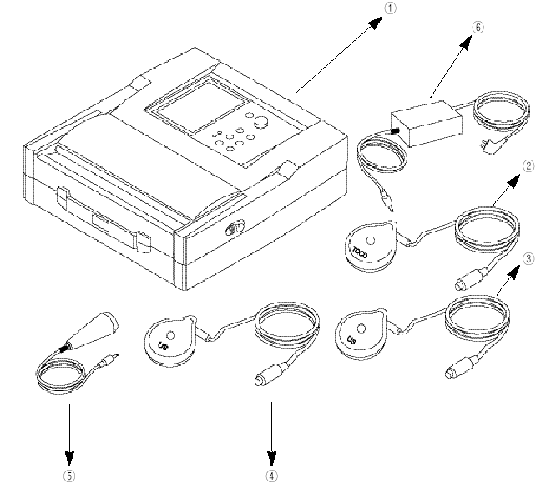

1. МС датчик
2. Ультразвуковой доплеровский датчик
3. Ультразвуковой доплеровский датчик для наблюдения за близнецами
4. Маркер для метки события
5. Адаптер питания

**▣ Вид сверху**

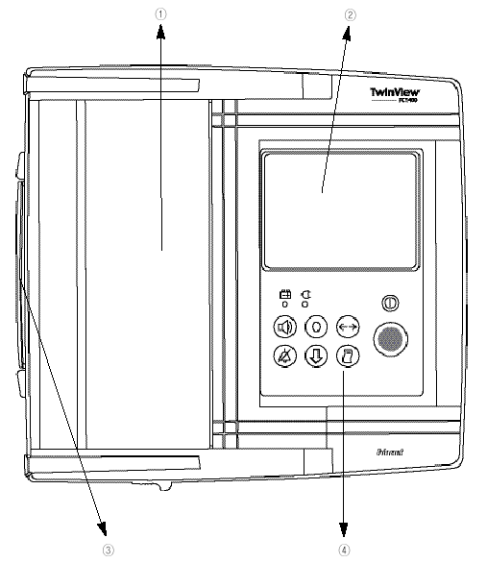

1. Крышка принтера; Открывается при замене бумаги
2. ЖК Дисплей; отображает данные и статус оборудования
3. Рукоятка ; используется для подъема и перемещения оборудования
4. Панель управления; здесь осуществляется управления функциями

**▣ Вид спереди**

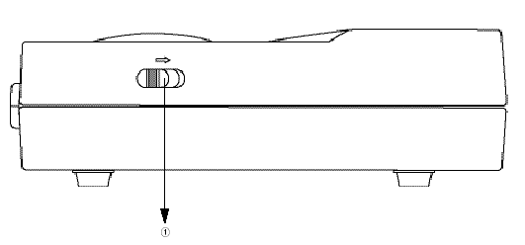

1. Кнопка открытия крышки принтера: сместите кнопку для открытия крышки принтера

**▣ Вид сзади**

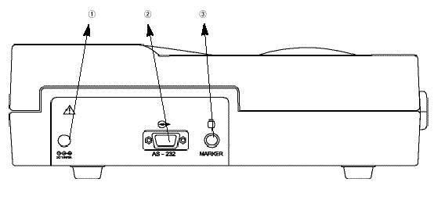

1. Соединитель адаптера питания: здесь подсоединяется адаптер питания 18V, 2.5A
2. Соединитель коммутатора RS-232: Стандартный RS-232 штекер (9-пинов)
3. Соединитель маркера событий

**Вид слева**

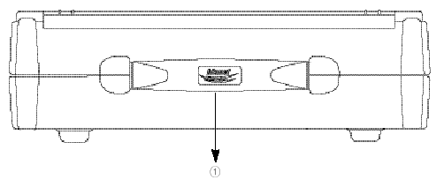

1. Рукоятка: Используется для подъема и перемещения оборудования

Вид справа

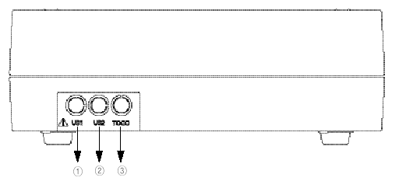

1 Соединительный порт доплеровского датчика: для одного эмбриона

2. Соединительный порт доплеровского датчика: для двух эмбрионов

3. Соединительный порт МС датчика

**Предупреждение**

Чтобы избегать вероятного удара током, не открывайте крышку оборудования и не разбирайте оборудование. Предоставьте обслуживание квалифицированному персоналу Bionet, Ltd. 5) Экран дисплея

Описание главного монитора

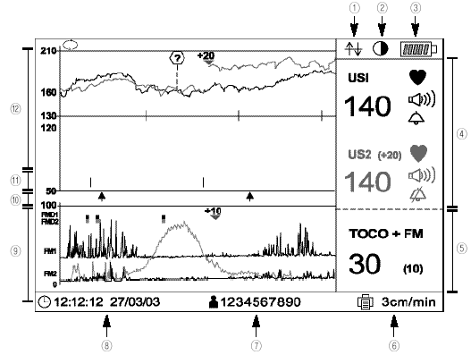

1. Установка расположения базовой линии волны сердечного ритма
2. Меню установки контраста экрана
3. Область статуса электропитания
4. Область числовых выражений сердечного ритма

- Числовой дисплей сердечного ритма

- Отображения сердечного ритма и уровня сигнала

- Отображение статуса звукового уровня колонок

- Отображение статуса тревоги ВКЛ/ВЫКЛ

- Отображение отклоняемого значения при определении сердцебиения двойняшек

5. Область отображения маточных сокращений

- отображение относительного значения маточного сокращения

- отображение Вкл/выкл автоматического определения движения плода (FM)

- отображение базовой линии значений маточных сокращений

6. Меню настройки принтера

7. Меню настройки данных о пациенте

8. меню настройки времени и даты

9. Область маркировки маточных сокращений и степень движения плода в волне

- FM1, FM2: Движение плода, Волна, показывающая степень движения плода

- FMD1, FMD 2: точка движения плода, Маркировка точками в тех случаях, когда интенсивность движения плода превышает установленное значение.

- +10: отображение референтного значения маточных сокращений

10. Область маркировки работником клиники

11. Область маркировки волны сердечного ритма

- ?: выдача ненужных данных

- +20:20 добавленные к волнам сердечного ритма

Режим наблюдения

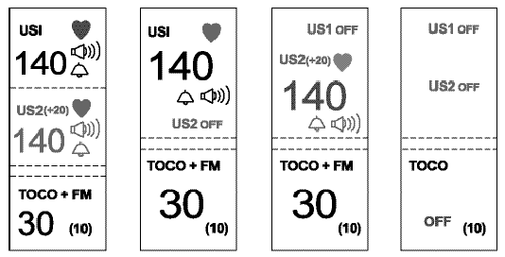

**OFF**

|  |  |  |  |
| --- | --- | --- | --- |
| US 1 Соединен  US 2 Соединен | US 1 Соединен  US 2 Не соединен | US 1 Не соединен  US 2 соединен | US 1 Не соединен  US 2 Не соединен  МС датчик не соединенн |

**6) Описание панели управления**

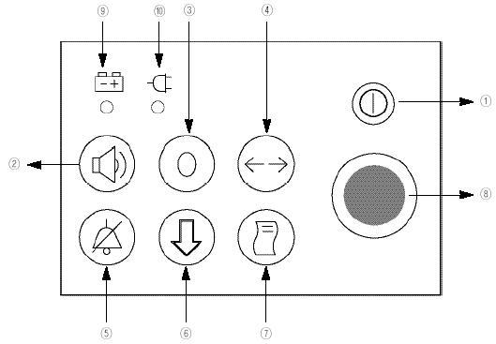

1. Кнопка включения/выключения питания

* включение /выключение питания главного устройства

1. Кнопка настройки громкости

* нажмите кнопку и выберите канал на котором необходимо настроить громкость в US1 или US2.
* Настройте громкость выбранного канала поворотом регулятора

1. Кнопка установки нулевой точки маточной активности

* Нажмите на кнопку настройки нулевой точки и установите базовую линию после установки МС датчика на живот беременной женщины

1. Кнопка для отслеживания сохраненных данных

* отслеживание сохраненных данных на экране

1. Кнопка включения /выключения тревоги

* здесь включается и отключается тревога

1. Кнопка установки маркировки доктором

* используется в тех случаях, когда доктор или сестра желает сделать отметку.

1. Кнопка начала/окончания печати

* Вы можете записать данные на бумаге в любое время в режиме наблюдения
* Вы можете распечатать данные на бумаге с высокой скоростью в режиме отслеживания

1. Ручка

* Поверните ручку вправо или влево или нажмите на нее как на кнопку
* В режиме наблюдения вы можете выбрать меню и изменить настройки системы
* В режиме отслеживания вы можете производить поиск сохраненных данных

1. Световой индикатор использования переменного источника питания

* информирует о том, что аппарат работает при использовании адаптера

10. Световой индикатор использования батареи.

Информирует о том, что аппарат работает от батареи.

7) Источник электропитания

При подключении переменного тока к устройству загорается светло зеленый индикатор, а когда внутри устройства находится батарея, то она начинает заряжаться.

Когда вы включаете аппарат без питания от сети, то устройство питается от батареи и ее остаточный заряд отображается на экране “Power StatusArea”.

Когда в батарее не хватает заряда, то устройство выдает три последовательных сигнала и сообщение на экране. В этом случае необходимо как можно скорее подключить питание от сети и зарядить батарею.

Если в течение 1 минуты после предупредительного сообщения не подключается питание от сети, то устройство автоматически отключается.

Время зарядки и разрядки батареи:

* время зарядки при работающем устройстве: 14 часов
* время зарядки при выключенном устройстве: 8 часов
* Время работы на батарее: 2 часа

Внутри устройства есть батарея, что позволяет изменить дату и время, даже когда устройство выключено. Используйте литиевую батарею Тип CR2032 3V.

|  |
| --- |
| **☞ Замечание!** |
| Не выбрасывайте батареи небрежно, чтобы предохранить окружающую среду; спросите у персонала больницы, где находятся определенные места для выброшенных батарей согласно установленной процедуре. |

**8) Объяснение разделов распечатываемых диаграмм**

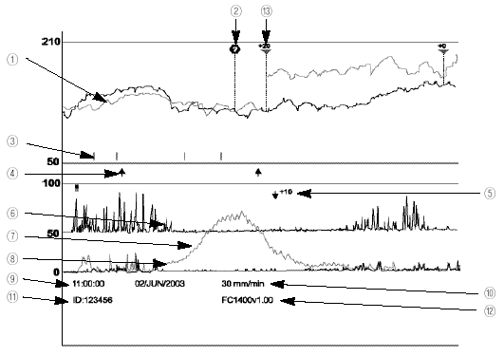

* + - 1. Эмбриональный сердечный ритм US1, US 2
      2. Отображает, что два датчика могут быть сфокусированы на одном эмбрионе, поскольку сердечный ритм схож, когда обнаруживается сердечный ритм двойного зародыша
      3. Когда женщина нажимает на маркер, то это отображается здесь.
      4. Когда доктор или медсестра нажимает на маркер, то это отображается здесь.
      5. Это говорит о том, что нажата кнопка нулевой точки.
      6. Анализ доплеровского сигнала канала US1 и автоматическое отображение степени и длительности движения эмбриона.
      7. Маточные сокращения в волнах
      8. Маркировка степени и длительности движения эмбриона автоматически определяемого путем анализа доплеровского сигнала канала US2.
      9. Время определения
      10. Маркировка интервалов распечатки: 1 см/мин: Распечатка данных 1 минуты в 1 сантиметре.
      11. Личные данные пациента
      12. Версия программного обеспечения
      13. Отображение смещения сердечного ритма на канале US2
      14. Точка движения эмбриона

1. **5) Установка Изделия**

**▣ Внимание при установке**

Обратите внимание на следующее при монтаже FC-1400:

1. Используйте устройство при температуре между 10оС и 40оС, и при влажности между 30% и 85%.
2. Внимательно проверяйте подключение штекера и обращайтесь с кабелем датчика аккуратно.
3. Не вставляйте несколько штепселей в розетку.
4. Установите главный корпус на ровном месте.
5. Избегайте использовать штепсель, производящий помехи в розетке.
6. Вся установка будет зарегистрирована во внутренней памяти, даже когда устройство будет выключено и затем включено.
7. Будьте осторожны, поскольку устройство легко повредить при сотрясении.
8. Установите устройство вдалеке от пыльных или воспламеняющихся вещей, учитывая температуру и влажность.

**▣ Подключение питания**

Поместите штепсель в розетку от 100В до 250В, 50-60Hz, 1.2 A и соедините одну сторону силового кабеля с адаптером электропитания. Выходное напряжение адаптера 18 V, 2.5 A. Если Вы поместите штепсель адаптера питания в терминал адаптера питания главного корпуса FC-1400 и затем включите устройство, оборудование будет работать.

**▣ Подключение кабеля датчика**

Существует три типа кабелей, кабель ультразвукового доплеровского датчика , кабель датчика маточных сокращений (МС), Кабель маркировки пациентом. Подсоедините доплеровский кабель к US1, US 2 с правой стороны устройства, подсоедините кабель МС в гнездо МС с правой стороны устройства. Во избежание неправильных подсоединений, кабели имеют разнонаправленные бороздки на штекерах. Подсоедините кабель маркировки пациентом в гнездо, находящееся на задней панели устройства.

**▣ Установка бумаги для принтера**

# Если Вы сместите направо кнопку спереди FC-1400, чтобы открыть крышку принтера, она откроется. Поместите бумагу для принтера поверхностью для печати вверх, регулируя рулона бумаги параллельно к направлению печати, и затем закройте крышку. Глава 2. Как использовать FC-1400

## Общее использование

1. Вставьте штепсель FC-1400 в разъем розетки и включите устройство.
2. Проверьте установленные величины, установлены ли они как нужно.
3. Измените величины установки, если необходимо.
4. Смажьте доплеровский датчик специальным гелем, определите сердцебиение эмбриона и зафиксируйте датчик вокруг живота беременной женщины, используя пояс.
5. Закрепите датчик МС на точке, находящейся на 10 см выше пупка живота при помощи пояса.
6. Подайте женщине Маркировочный переключатель, чтобы нажимать на него, когда она чувствует эмбриональные перемещения.
7. Нажмите клавишу “REFERENCE” ("НАЧАЛО ОТСЧЕТА"), чтобы установить базовую линию значений МС.
8. Отрегулируйте громкость, чтобы хорошо слышать, как бьется сердце эмбриона.
9. Для начала записи на бумаге нажмите «Print» когда на экране показывается точный сердечный ритм.
10. Отслеживание сохраненных данных

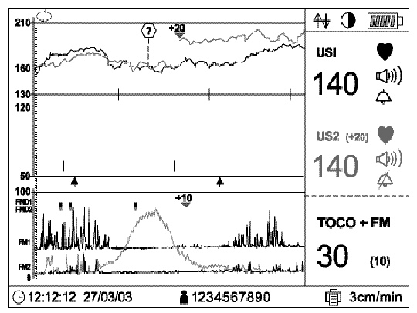

Включите устройство, Сердечный ритм эмбриона (FHR), Движение эмбриона (UA), и маркировка пациентом (FM) сохраненные в памяти могут быть просмотрены на экране. Следующим образом:

* Нажмите на кнопку поиска данных в режиме наблюдения и на экране в верхнем левом углу появится индикация [] – вы перешли в режим поиска.
* Осуществляйте поиск данных поворотом ручки влево или вправо.
* Если быстро поворачивать ручку то переход осуществляется автоматически в выбранном направлении до нажатия кнопки.
* В режиме поиска нажмите на кнопку “Print” и текущее состояние экрана распечатается с большой скоростью.
* В режиме поиска нажмите на кнопку поиска повторно и устройство вернется в нормальный режим работы.

## Измерение СРЭ(FHR)

Чтобы измерить СРЭ (Сердечный ритм эмбриона), используется ультразвуковой доплеровский эффект, чтобы уловить пульс эмбрионального сердца, и затем вычисляется сердечный ритм в реальном времени (удары в минуту), который регистрируется. Чтобы минимизировать ослабление ультразвуковых волн в воздухе, применяйте достаточное количество ультразвукового геля на поверхности доплеровского датчика, чтобы устранить там воздушный слой.

▣ Присоединение датчика

Подсоедините доплеровский датчик к терминалу US1 и US2 с правой стороны устройства.

▣ Основное действие при соединении доплеровского датчика

Если доплеровский датчик не подключен к главному корпусу, то в области индикации сердечного ритма СРЭ (FHR) вы увидите индикацию “US1 off” и “US2 off”. Если доплеровский датчик подключен к US 1, в секции СРЭ появляется индикация “US1 ---“, которая указывает, что подготовка к измерению была закончена. Если линия доплеровского датчика снижается, или датчик отключается от главного корпуса, появляется индикация “US1 off” .

▣ Измерение СРЭ

1. Установите пояс, чтобы закрепить доплеровский датчик ниже талии беременной женщины.
2. Нанесите достаточное количество ультразвукового геля на доплеровский датчик, чтобы удалить пузырьки между ее животом и поверхностью доплеровского датчика.
3. Произведите пальпацию ее живота и найдите спинную часть зародыша, чтобы прикрепить доплеровский датчик. Когда зародыш находится в боковом положении, поместите датчик на эту часть следующим образом:

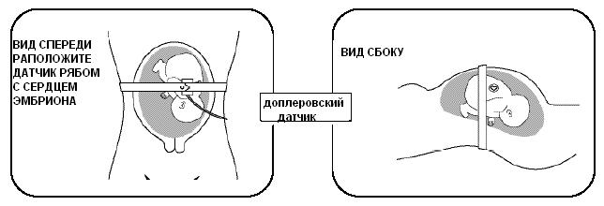

Доплеровский датчик

|  |
| --- |
| **☞ Замечание** |
| Когда доплеровский датчик помещен не на спинной части, а на грудной части зародыша, точно определенные ультразвуковые волны от эмбрионального сердца не могут улавливаться, и ритм сердца эмбриона может часто теряться. |

1. После постепенного перемещения доплеровского датчика для того, чтобы найти участок, где звуки пульса эмбрионального сердца относительно громкие и ясные, и индикатор сердечного ритма в области CPЭ мерцает согласно пульсу эмбрионального сердца, отрегулируйте громкость так, чтобы пульс сердца имел соответствующую (нормальную) громкость.
2. Поместите кнопку в верхней части доплеровского датчика в отверстие пояса, чтобы зафиксировать датчик.

|  |
| --- |
| **☞ Замечание** |
| Зафиксируйте кабель датчика по направлению к голове беременной женщины, чтобы предотвратить его повреждение, и для некоторого относительного движения. |

1. Требуется две или три секунды для вычисления и индикации СРЭ.

## Измерение МС

МС (Маточное сокращение) может быть измерено с помощью внешним образом приложенного чувствительного элемента (сенсора). Если датчик МС установлен на животе беременной женщины, он измеряет относительное давление, изменяющееся согласно маточному сокращению, и делает запись о маточном сокращении.

▣ Подсоединение датчика

Присоедините датчик МС к терминалу "МС" с его правой стороны.

▣ Основные действия по подключению датчика МС

Если датчик МС не подключен к оборудованию, в секции МС появляется индикация “TOCO off”. Если датчик МС подключен к оборудованию, там появляется индикация “TOCO”, которое указывает, что подготовка к измерению была завершена. При обнаружении движения эмбриона появляется индикация “TOCO+FM”

▣ Измерение МС

① Поместите пояс ниже спинной части беременной женщины, чтобы установить датчик.

② Поместите датчик МС на точку (приблизительно на расстоянии 10 сантиметров от пупа вверх) или на части, где образуется первая складка на ее животе.

③ Поместите кнопку, выступающую на верхней части датчика МС, в отверстие пояса, чтобы зафиксировать датчик. Отрегулируйте пояс, чтобы установить величину МС между 20 и 90.

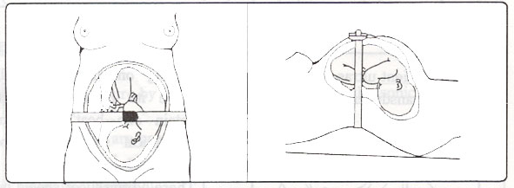④ Нажмите кнопку обнуления настройки для установки базовой линии .

|  |
| --- |
| **☞ Замечание** |
| Если датчик МС подключен к оборудованию, но не используется, на МС секции диаграммы может быть отображена неправильная величина. |

## Измерение Эмбриональных Перемещений (FM)

▣ Как использовать Маркер события

Маркер события полагается на осознание беременной женщины, регистрируя момент эмбрионального перемещения: когда она чувствует эмбриональное перемещение, нажмите кнопку на Маркере События. Когда Маркер События нажат, момент эмбрионального перемещения обозначается знаком “|” в области маркировки волны CРЭ.

▣ Как использовать автоматическое измерение эмбрионального перемещения

1. Функция автоматического измерения эмбрионального перемещения получает информацию, пропорционально силе и интервалам эмбриональных перемещений, от полученного ультразвукового доплеровского сигнала и отображает результат на экране. Если превышается установленная критическая величина громкости эмбриональных перемещений, регистрируется момент эмбрионального перемещения с помощью точек в области МС.
2. **РАСПЕЧАТКА**

Функция распечатки в реальном времени имеет функцию AUTO NST ( Тестирование без помех) и функцию распечатки при наблюдении. Функция AUTO NST работает при тестировании функции МС и распечатывает информацию о сердечном ритме СРЭ ( FHR), маточной активности MC (UC) и движении эмбриона (FM) на бумаге, после чего, происходит автоматическая остановка. Пользователь может начать и остановить запись в функции Распечатки Наблюдения. См. Распечатка в п.3.3.

1. **ЗВУК ТРЕВОГИ**

Сигнал звуковой тревоги выдается в том случае, если наблюдаемый сердечный ритм выходит за ранее установленные верхний и нижний пределы и превышает длительность тревоги. Для включения/выключения тревоги используйте кнопку тревоги на панели управления. См. п.3.1 в отношении настроек тревоги.

## Регулировка громкости

1. Звук пульса эмбриона, измеряемого доплеровским датчиком, выводиться через встроенный динамик (внутри оборудования) и его уровень громкости устанавливается выбором US1, US2, нажатием кнопки установки громкости и поворотом ручки. Громкость может быть установлена на восьми уровнях - от 0 до 7.

## Предупредительные сообщения

Следующие обстоятельства включают сигнал “Дин-дон~”, чтобы привлечь внимание пользователя:

1. Коннектор используемого доплеровского датчика отсоединен от главного корпуса
2. Кончилась бумага
3. Включено и выключено питание
4. Величины установки изменены и сохранены

# Замена аккумулятора (Опция)

Перезаряжаемый аккумулятор в данном устройстве: NiMH 12V, 2600mA. Время зарядки 6 часов. Время работы заряженного аккумулятора 2 часа. Аккумулятор должен меняться каждые 6 месяцев или после 500 циклов зарядки / разрядки. При замене аккумулятора, свяжитесь с центром технической поддержки компании Bionet Co., Ltd.

# Глава 3. Режимы установки

## 1) Установка тревоги / сердечный ритм (FHR)

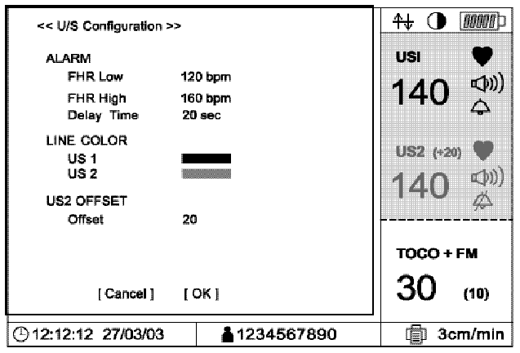

# Поверните ручку и выберите область отображения СРЭ (FHR) в режиме наблюдения и нажмите на ручку – появится индикация конфигурации US (U/S Configuration).

* + - 1. Поверните ручку и выберите FHR low. Поверните ручку и выбурите нижний предел тревоги и нажмите на ручку.
      2. Поверните ручку и выберите FHR high. Поверните ручку и выбурите верхний предел тревоги и нажмите на ручку.
      3. Настройка Delay time это время паузы до срабатывания тревоги после обнаружения отклонения от установленных пределов.
      4. Настройка LINE COLOR это канал US1 и канал US 2. Здесь устанавливается цвет волны сердечного ритма извлекаемого из доплеровского сигнала
      5. US 2 Offset это канал US2. Вы можете использовать эту настройку когда вы добавляете отклонение волны сердечного ритма извлекаемого из доплеровского сигнала. Отклонение может устанавливаться между 0, 10 и 20.
      6. Для сохранения настроек нажмите на OK.
      7. Если настройки сохранять не нужно, - нажмите Cancel.

## 2) Установка функции наблюдения за маточными сокращениями и движением эмбриона (TOCO/FM)

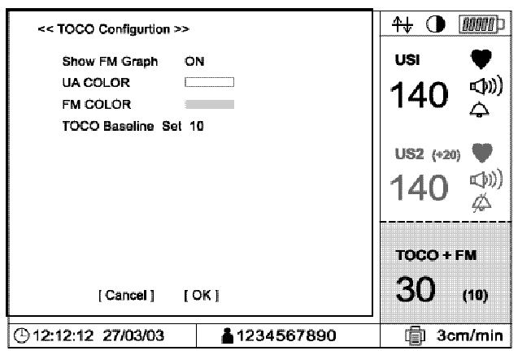

# Поверните ручку и выберите область отображения функции наблюдения за маточными сокращением в режиме наблюдения и нажмите на ручку – появится индикация (TOCO Configuration).

# Для просмотра автоматически определяемой волны сокращений на экране,

# выберите FM Graph и повернув ручку, выберите «ОN».

# В настройке UA Color устанавливается цвет волны маточных сокращений.

В настройке FM Color устанавливается цвет волны маточных сокращений***.***

В настройке TOCO Baseline устанавливается базовая линия маточных сокращений при нажатии кнопки настройки нулевого значения. Базовая линия устанавливается между 0, 5,10.

# Для сохранения настроек нажмите на OK.

* + - 1. Если настройки сохранять не нужно, - нажмите Cancel.

**3) Настройка печати/ экрана**

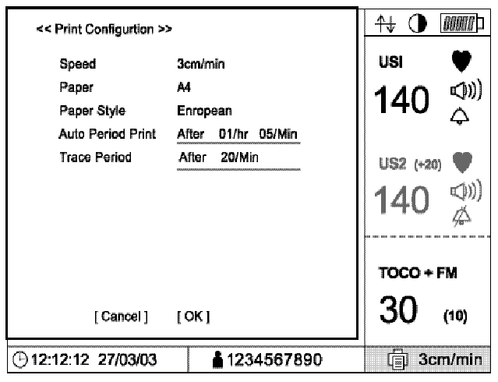

**size**

**type**

**Standard**

1. Поверните ручку и выберите меню настройки распечатки в режиме наблюдения. Нажмите на ручку – появится индикация Print Configuration.
2. В настройке “Speed”, можно выбрать скорость распечатки непосредственно при распечатке. Здесь также устанавливается скорость отображения волны сердечного ритма, отображаемой на экране. Выбор осуществляется среди 1 см/в минуту, 2 cм/ в минуту, 3 см/ в минуту- что означает что 1 минута данных распечатывается на 1см, 2 см, 3 см бумаги.
3. В настройке “Paper size”, можно выбрать размер бумаги. Существует два типа бумаги: A4 и B5.
4. В настройке “Paper type”, можно выбрать тип бумаги. Существует два вида бумаги – обычная и факсовая. При выборе факсовой бумаги устройство само распечатывает сетку.
5. В настройке “Auto Period Print”, можно остановить распечатку автоматически по прошествии времени распечатки. Если здесь установлено значение 0, то распечатка продолжается до нажатия кнопки распечатки.
6. В настройке “Trace Period Print”, можно выбрать количество распечатываемых данных при распечатке в режиме поиска.
7. Для сохранения настроек нажмите на OK.
8. Если настройки сохранять не нужно, - нажмите Cancel.
   1. **Настройка функции регистрации данных о пациенте**

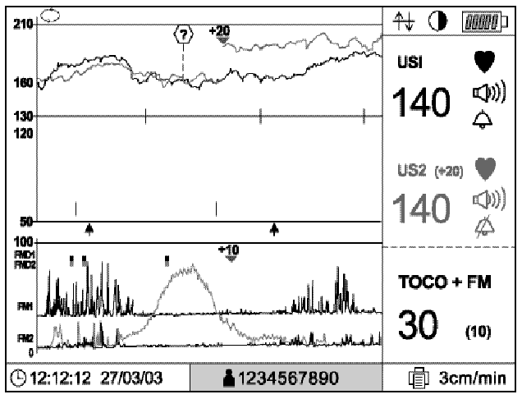

1. Поверните ручку и выберите меню установки данных о пациенте patient ID в режиме наблюдения. Установить ID можно нажатием ручки.
2. Поверните ручку и передвиньте ее туда, где вы хотите ввести числа.
3. Нажмите на ручку и поверните ручку, ведите числа и нажмите на ручку опять.
4. Повторите шаги 2 и 3, завершите настройки ID и нажмите ручку в то время , когда курсор находится на иконке [] для возврата в режим наблюдения.
   1. **Установка времени и даты**

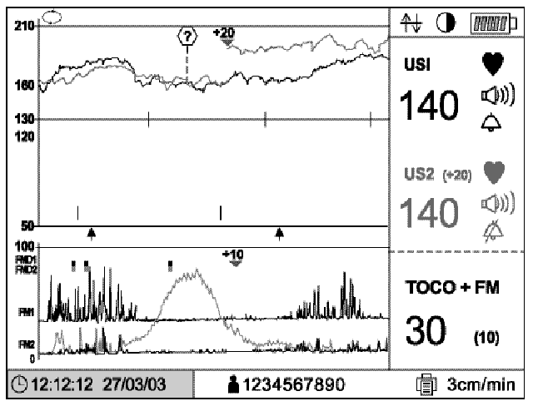

1. Поверните ручку и выберите меню настройки времени и даты в режиме наблюдении. Нажатием ручки можно установить время.
2. Поверните ручку для передвижения установленных чисел.
3. Нажмите на ручку, установите числа поворотом ручки и повторным нажатием на ручку.
4. Повторите шаги 2 и 3, завершите установку времени и даты и нажмите на ручку для возврата в режим наблюдения, когда курсор находится на иконке [] .
   1. **Настройка яркости экрана**

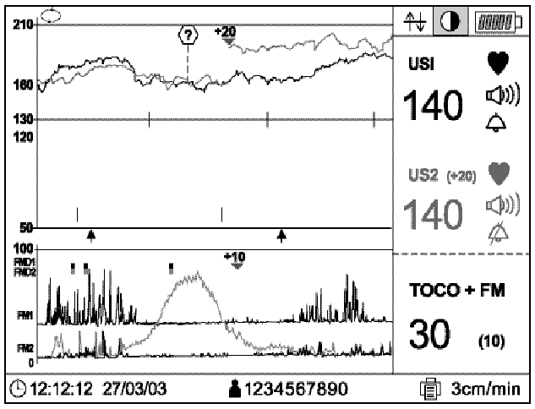

1. Поверните ручку и выберите иконку [] в режиме наблюдения. Яркость экрана можно настроить нажатием на ручку.
2. Яркость экрана можно изменить нажатием на ручку.
3. После окончания настройки нажмите на ручку для возврата в режим наблюдения.

# Глава 4. Устранение неисправностей

1. **Поиск и устранение неисправностей**

* при отсоединении датчиков от устройства в время его работы срабатывает индикация “US1 off” или “US2 off” или “TOCO off” вместе со звуковым сигналом «динг-донг». Проверьте прочность соединения датчика и подсоедините его при необходимости.
* При окончании бумаги срабатывает индикация “Paper off” вместе со звуковым сигналом «динг-донг». Откройте крышку и посмотрите сколько бумаги осталось, замените бумагу и закройте крышку).

**2) Обслуживание и очистка**

Вы можете поддерживать чистоту устройства FC-1400 многими различными способами. Используйте следующие рекомендации, чтобы избежать повреждения или загрязнения аппарата. Если используется материал (не одобренный материал), который может нанести повреждение изделию, изделие теряет гарантию даже в пределах гарантийного срока, который еще не истек.

|  |
| --- |
| **Предостережение!** |
| Полностью проверьте главный корпус и датчики после очистки.  Не используйте старое и поврежденное оборудование. |

Чтобы держать аппарат в чистоте, нанесите спирт на мягкую ткань и чистите корпус и измерительные датчики один раз в месяц. Не используйте лак, растворитель, этилен или окислители.

Предохраняйте кабеля от воздействия пыли и загрязнений. Вытирайте кабель влажной тканью, смоченной теплой водой (40°С) и медицинским спиртом один раз в неделю.

Не погружайте аппарат или кабель датчика в любую жидкость или моющее средство. Держите аппарат или кабель датчика далеко от любой жидкости.

**3) Регулярный осмотр**

Выполняйте периодическую инспекцию по технике безопасности устройства FC-1400 один раз в год.

**Глава 5. Спецификации**

**Спецификации окружающей среды**

Температурный интервал

Эксплуатация: 10 – 40оС

Хранение: -10 до 60оС

Амплитуда относительной влажности

Эксплуатация: 30 ~ 85%

Хранение: 20 ~ 95%

Атмосферное давление

Эксплуатация: 70 ~ 106kPa

Хранение: 70 ~ 106kPa

**Спецификации электропитания**

Адаптер электропитания;

Вход 100~240В, 50~60Гц, 1.2A

выход 18В, 2.5A

Защита от нарушения энергоснабжения

**Эксплуатационные характеристики**

**Измерение СРЭ**

Входной сигнал: Ультразвуковой Доплер пульса

Частота ультразвука: 1.0 МГц

Мощность ультразвука: <10мВ/cм2

Метод обнаружения СРЭ: Авто корреляция

Амплитуда измерения: 50 ~ 240 ударов в минуту (уд/мин)

Точность СРЭ: ±1 уд/мин сверх нормальной амплитуды СРЭ

**Измерение МС**

Входной источник: Внешний преобразователь с тензодатчиком

Частотная характеристика: Постоянный ток ~ 0.5 Гц

Управление опорным сигналом (Нулевой): Выключатель одного соприкосновения

Амплитуда измерения: 0 ~ 99 единиц

**Эмбриональное Измерение Перемещения**

Источник обнаружения: Ультразвуковой Доплер пульса

Регистрация Метода:

1. Пиковая форма волны на канале МС обозначает относительную интенсивность и продолжительность Эмбрионального Перемещения.
2. Точечные знаки между каналами СРЭ и МС отмечаются, когда интенсивность FM превышает выбранный порог.

**Габариты:** 296(Ш) х 305.5 (В) х 92.5 (Г) мм

Вес: около 2.9 кг ( без батареи)

**Дисплей**

320x240 STN Цветной дисплей

4.7 дюйма

**Регистратор**

Метод регистратора: Тепловой регулярный тип

Разрешение: 8 (вертикаль)/10 (горизонталь) точек/мм

Скорость печати: 1, 2, 3, 12.5 см/минуту

**Спецификации окружающей среды**

Температурный интервал

Эксплуатация: 10 – 40оС

Хранение: -10 до 60оС

**Батарея ( Опция)**

Ni-MH Батарея

12 V, 2600 mA

**Внешняя связь**

RS232C: Программа загрузки, Центральный (Опция)

**Гарантия Изделия**

|  |  |  |
| --- | --- | --- |
| Название Изделия | | Fetal Monitor |
| Название модели | | FC-1400 |
| Номер одобрения | |  |
| Дата одобрения | |  |
| Серийный номер | |  |
| Гарантийный период | | один год с даты покупки |
| Дата покупки | |  |
| Покупатель | Больница:  Адрес:  Имя  Телефон: | |
| Коммерческое агентство | |  |
| Изготовитель | |  |

※ Спасибо за покупку FC-1400.

※ Это изделие изготовлено в соответствии со строгим контролем качества и прошло тщательный осмотр.

※ Стандарт компенсации относительно ремонта, замены, возвращения изделия соответствует “Закон о защите прав потребителя”, учитываемого департаментом экономического планирования.